ПОВТОРЕНИЕ И ЗАКРЕПЛЕНИЕ МАТЕРИАЛА,
ИЗУЧЕННОГО В I ПОЛУГОДИИ
Цели: закрепить знание учащимися нумерации чисел в пределах 100, умение решать задачи и выражения изученных видов, сравнивать выражения.
Ход урока
I. Организационный момент.
II. Каллиграфическая минутка.
5 4 3 5 4 3
3 4 5 3 4 5
III. Устный счет.
1. «Цепочка».
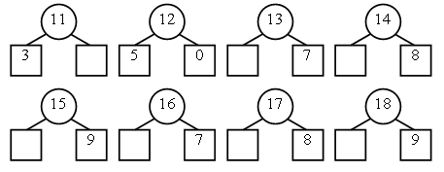
2. Проверьте, правильно ли найдены значения выражений:
5 + 6=12 15 – 7 = 8
7 + 7 = 1 18 – 9 = 9
8 + 9=16 11 – 3 = 9
IV. Сравнение выражений.
– Не выполняя действий, сравните выражения и поставьте знаки сравнения:
9 + 2 * 90 + 2 10 – 3 * 10 + 3
70 – 10 * 70 – 1 15 + 5 * 5 + 5
90 – 3 * 90 – 30 70 + 20 * 40 + 20
– Докажите справедливость вашего мнения.
V. Сравнение именованных чисел.
12 см * 1 дм 2 см
5 см * 5 дм
60 мин * 1 ч
10 кг* 15 кг
VI. Решение задач.
1. Учитель предлагает учащимся рассмотреть краткую запись на доске и составить по ней задачу:
Было – 15 кг.
Взяли – 6 кг и 3 кг.
Осталось – ?
После того как учащиеся составят задачу, они записывают решение по действиям с пояснениями и выражением.
Желательно рассмотреть два способа решения задачи.
Н а п р и м е р:
I. 1) 6 + 3 = 9 (кг) взяли.
2) 15 – 9 = 6 (кг) осталось.
15 – (6 + 3) = 9.
II. 1) 15 – 6 = 9 (кг).
2) 9 – 3 = 6 (кг) осталось.
(15 – 6) – 3 = 6.
Затем можно предложить учащимся найти среди текстов задачи и решить их.
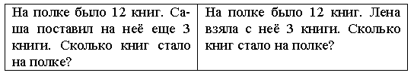
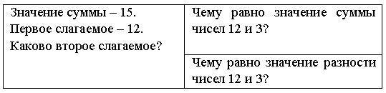
После того как учащиеся определили, где тексты с задачами, учитель предлагает детям рассмотреть схемы задач и найти те, которые подходят к данным задачам.
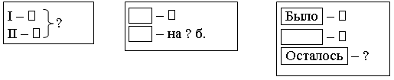
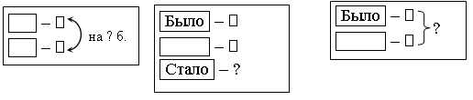
Далее учащиеся записывают краткую запись и решают задачи. Проверка проводится фронтально.
VII. Работа с геометрическим материалом.
Н а д о с к е:
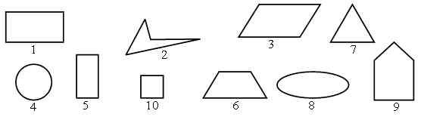
– Назовите номера четырехугольников.
– Назовите номера прямоугольников.
– Начертите в тетради:
1) четырехугольник;
2) прямоугольник.
VIII. Итог урока.
– Что хотите сказать?
– Какое задание вам понравилось больше всего?
– Что бы хотели сделать по-другому?
– Как вы сегодня работали?

